8.1 安全配置与分析

实验目的：

掌握使用安全策略设置方法，了解安全策略的主要内容和用途。

实验步骤：

一、安全策略设置

1、对密码策略进行修改，设置密码复杂程度和使用周期等参数。

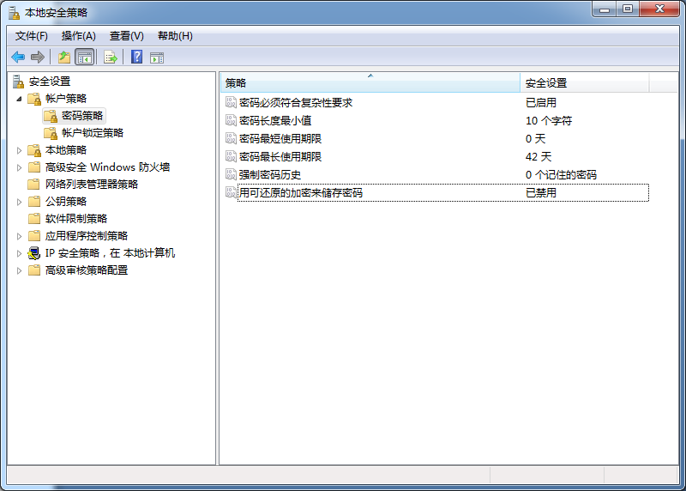

二、使用安全模板配置安全策略

启动本地安全策略，打开菜单->导入策略

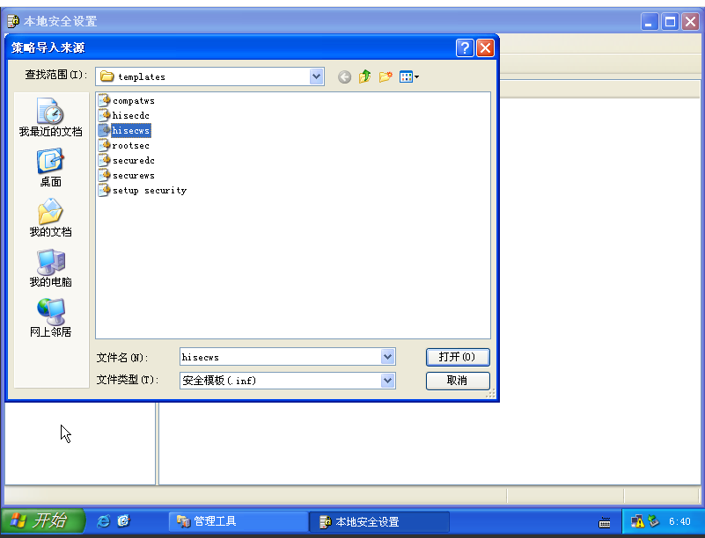

三、对系统安全策略进行配置和分析

在控制台选项中添加一个安全配置和分析选项，然后新建数据库，打开安全配置模板，并和本机的安全策略相比较。

